Отчет о депутатской деятельности члена фракции «Единая Россия» Московской областной Думы О.В. Жолобова за 2020 год в городском округе Домодедово
Депутатская деятельность в 2020 году проводилась с учетом реалий коронавирусной инфекции и была направлена на оказание помощи и поддержки жителей городского округа Домодедово.
- Законотворческая деятельность
- Под руководством Председателя Комитета по делам молодежи и спорта Жолобова Олега Владимировича проведено 38 заседаний Комитета, из них 34 - расширенных и 4 - выездных, на которых было рассмотрено 92 вопроса;
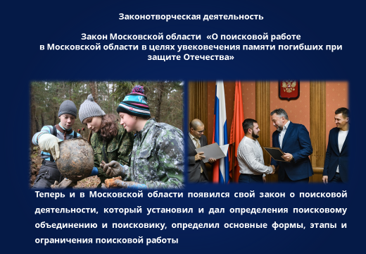
- принято четыре закона Московской области
и четыре постановления Московской областной Думы.

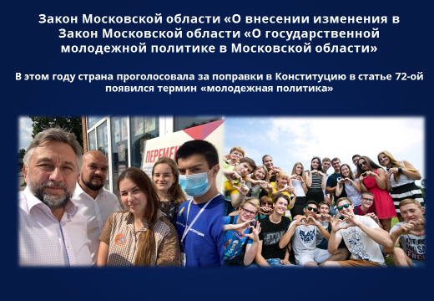

- Личная волонтерская деятельность.
В период пандемии коронавирусной инфекции тесно поддерживал связь с Домодедовским волонтерским штабом. Лично 18 раз участвовал в развозе Губернаторских продуктовых наборов и медицинских пакетов нуждающимся гражданам 60+, многодетным семьям и семьям с детьми инвалидами.
участвовал в информировании жителей округа в обязательном соблюдении масочного режима в общественных местах, дежурил вместе с волонтерами на автостанции, аэропорту Домодедово, поликлинике.
Приобрел средства индивидуальной защиты для волонтеров и волонтеров - молодогвардейцев 3000 масок и перчаток , 30 литров санитайзеров.
В рамках партийной акции «Лови гранат» приобрел и передал гранаты и зеленый чай для врачей Растуновской участковой поликлиники.
Приобрел продуктовые наборы малоимущим пенсионерам.
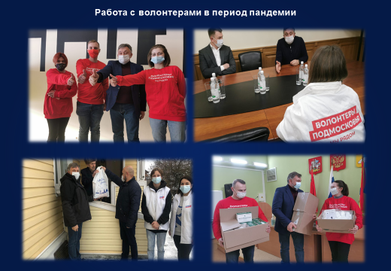
- награждение 35 домодедовских волонтеров и вручил им награды Мособлдумы за активную волонтерскую деятельность в период распространения новой коронавирусной инфекции (COVID-19)
- оказал материальную помощь 98 гражданам, оказавшимся в трудной жизненной ситуации, в том числе малоимущим гражданам, инвалидам, семьям с детьми - инвалидами, многодетным семьям, гражданам, потерявшим работу, а также пострадавшим при пожаре.
2) Мероприятия к 75-летию Великой Победы
- по ходатайству Совета ветеранов округа десяти нуждающимся участникам войны, узникам концлагерей и имеющим статус «дети войны» оказана материальная помощь.
- встретился с 6 участникам Великой Отечественной войны» в рамках акции «Мобильные бригады помощи» и от имени партии «Единая Россия» передал мобильные телефоны с бесплатной симкартой.
- вместе с начальниками территориальных отделов поздравил 11 жителей Домодедова с 90-и 95- и 100 - летием со дня рождения.
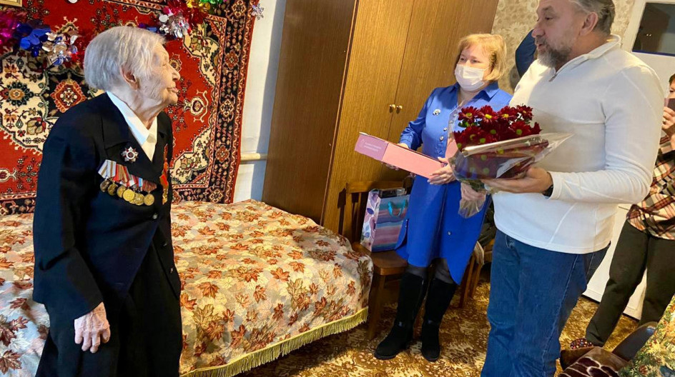
- Работа в период подготовки и голосования за поправки Конституцию Российской Федерации.
- на встречах с трудовыми коллективами, жителями округа, молодежной и спортивной общественностью, с ветеранами, вместе с депутатами Совета депутатов городского округа Домодедово разъяснялись меры социальной поддержки в период самоизоляции, а также обсуждали поправки в Конституцию Российской Федерации. Проведено более 20 очных и онлайн встреч.
- в период проведения голосования за поправки в Конституцию посетил 21 избирательный участок, встречался с председателями комиссий, наблюдателями, избирателями. Везде была доброжелательная обстановка, соблюдались необходимые санитарные требования.
4) Приемы и личные встречи с жителями.
Проведено 13 очных и 46 дистанционных приемов, на которых было принято 250 человек. 70 % обращений решено положительно. Надо отметить, что в этом году много обращений было получено в социальных сетях депутата и на сайте Московской областной Думы. Все обращения отработаны. Заявители получили ответы своевременно, просроченных обращений нет.
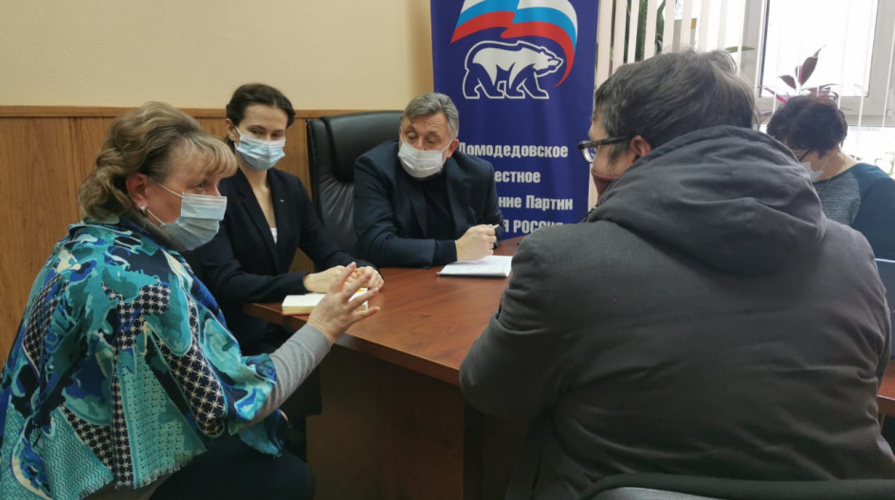
5). Контроль за ходом и качеством реализации национальных проектов, выполнения мероприятий государственных и муниципальных программ.
Совместно с коллегами Совета депутатов, начальниками территориальных отделов, работниками местного исполкома партии «Единая Россия», членами молодежного парламента, молодогвардейцами и жителями проверяли ремонт дорог, благоустройство дворов и общественных пространств, капитального ремонта школ и организацию горячего питания для учащихся начальных классов. По этим вопросам и по вопросам, поступающим на портал «Добродел», с разъяснениями и предложениями по выполнению работ и сроками выполнения работ проведено 53 встречи с жителями, на которых с учетом эпидемиологической обстановки присутствовало от 5 до 10 человек. По итогам встреч с избирателями домодедовской Администрацией выполнено два депутатских запроса: отремонтирована дорога в селе Кузовлево и заасфальтирован подъезд к дому инвалида-колясочника в селе Лямцино.
6) Исполнение наказы избирателей в 2020 году: на учреждения, финансируемые из бюджета Московской области
- приобретено реанимационное оборудование для медсанчасти в мкр. Авиационный на сумму 800 тысяч рублей;
- Приобретено стоматологическое оборудование в домодедовскую стоматологию на сумму- 500 рублей
- Компьютерное оборудование для газеты «Домодедовские вести» -на сумму 150 тысяч рублей
- Оборудование для детей - инвалидов в комплексный реабилитационный центр «Домодедовский» - на сумму 100 тысяч рублей
- Совету ветеранов на проведение мероприятий, посвященных 75-летию Великой Победы - 250 тысяч рублей.
- На приобретение мебели для Ямской амбулатории - 150 тысяч рублей
- На оказание материальной помощи гражданам, оказавшимся в трудной жизненной ситуации и имеющим постоянное место жительство в городском округе Домодедово, 1 млн.550 тысяч рублей.
7). В рамках инициативного бюджетирования освоены 6,5 млн. на реконструкцию многофункциональной площадки в ГПЗ Константиново. Площадка функционирует в штатном режиме.
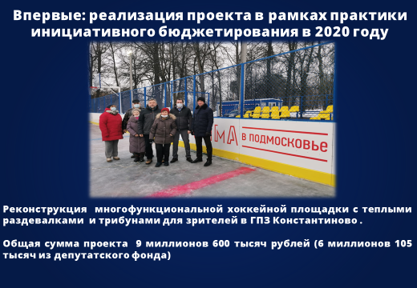
Свою депутатскую деятельность регулярно освещал в муниципальной газете «Призыв», газете «Домодедовские вести», на ТВ Домодедово, в своих социальных сетях и на платформе «Избиратель-депутат» партии «Единая Россия».
Благодарю Главу городского округа Домодедово Александра Двойных, Председателя Совета депутатов Леонида Ковалевского, весь депутатский корпус, начальников территориальных отделов, местный исполком партии «Единая Россия», Молодежный парламент при Совете депутатов, молодогвардейцев, руководство ДЦГБ, Управления соцзащиты, Загса, опеки и попечительства и всех жителей городского округа за совместную плодотворную работу в 2020 году и надеюсь на дальнейшее сотрудничество.

